
Об утверждении регламента государственной услуги "Выдача и продление разрешения иностранному работнику на трудоустройство и работодателям на привлечение иностранной рабочей силы для осуществления трудовой деятельности на территории соответствующей административно-территориальной единицы"
Утративший силу
Постановление акимата города Астаны от 8 августа 2016 года № 158-1422. Зарегистрировано Департаментом юстиции города Астаны 23 августа 2016 года № 1048. Утратило силу постановлением акимата г. Астаны от 2 мая 2017 № 158-880 (вводится в действие по истечении десяти календарных дней после дня его первого официального опубликования)
Сноска. Утратило силу постановлением акимата г. Астаны от 02.05.2017 № 158-880 (вводится в действие по истечении десяти календарных дней после дня его первого официального опубликования)
В соответствии с Законом Республики Казахстан от 23 января 2001 года "О местном государственном управлении и самоуправлении в Республике Казахстан", статьей 16 Закона Республики Казахстан от 15 апреля 2013 года "О государственных услугах", акимат города Астаны ПОСТАНОВЛЯЕТ:
1. Утвердить регламент государственной услуги "Выдача и продление разрешения иностранному работнику на трудоустройство и работодателям на привлечение иностранной рабочей силы для осуществления трудовой деятельности на территории соответствующей административно-территориальной единицы" согласно приложению.
2. Возложить на руководителя Государственного учреждения "Управление занятости, труда и социальной защиты города Астаны" опубликование настоящего постановления после государственной регистрации в органах юстиции в официальных и периодических печатных изданиях, а также на интернет-ресурсе, определяемом Правительством Республики Казахстан, и на интернет-ресурсе акимата города Астаны.
3. Контроль за исполнением настоящего постановления возложить на заместителя акима города Астаны Лукина А.И.
4. Настоящее постановление вступает в силу со дня государственной регистрации в органах юстиции и вводится в действие по истечении десяти календарных дней после дня его первого официального опубликования.
Аким города Астаны | А. Исекешев

Приложение
к постановлению акимата
города Астаны
от 8 августа 2016 года № 158-1422
Регламент
государственной услуги "Выдача и продление разрешения
иностранному работнику на трудоустройство и работодателям на
привлечение иностранной рабочей силы для осуществления трудовой
деятельности на территории соответствующей
административно-территориальной единицы"
1. Общие положения
1. Государственная услуга "Выдача и продление разрешения иностранному работнику на трудоустройство и работодателям на привлечение иностранной рабочей силы для осуществления трудовой деятельности на территории соответствующей административно-территориальной единицы" (далее – государственная услуга) оказывается Государственным учреждением "Управление занятости, труда и социальной защиты города Астаны" (далее – услугодатель) бесплатно физическим и юридическим лицам (далее – услугополучатель) на основании стандарта государственной услуги "Выдача и продление разрешения иностранному работнику на трудоустройство и работодателям на привлечение иностранной рабочей силы для осуществления трудовой деятельности на территории соответствующей административно-территориальной единицы", утвержденного приказом Министра здравоохранения и социального развития Республики Казахстан от 28 апреля 2015 года № 279 (далее – Стандарт) (зарегистрирован в Реестре государственной регистрации нормативных правовых актов за № 11342).
Прием заявления от услугополучателя (работодателя или иностранного работника) и выдача результата оказания государственной услуги осуществляются через:
1) услугодателя;
2) веб-портал "электронного правительства" www.egov.kz, www.elicense.kz (далее – портал) при оказании государственной услуги по выдаче и продлению разрешения работодателям на привлечение иностранной рабочей силы для осуществления трудовой деятельности на территории соответствующей административно-территориальной единицы.
2. Форма оказания государственной услуги: электронная (частично автоматизированная) и (или) бумажная.
3. Результат оказания государственной услуги: разрешение, переоформленное и продленное разрешение иностранному работнику на трудоустройство и работодателям на привлечение иностранной рабочей силы для осуществления трудовой деятельности на территории соответствующей административно-территориальной единицы.
Форма предоставления результата оказания государственной услуги: по выдаче, переоформлению и продлению разрешения услугополучателю (работодателю) на привлечение иностранной рабочей силы для осуществления трудовой деятельности на территории соответствующей административно-территориальной единицы (далее – разрешение на привлечение иностранной рабочей силы) – электронная или бумажная;
по выдаче, переоформлению и продлению разрешения услугополучателю (иностранному работнику) на трудоустройство для осуществления трудовой деятельности на территории соответствующей административно-территориальной единицы – бумажная.
2. Описание порядка действий структурных подразделений
(работников) услугодателя в процессе оказания государственной
услуги
4. Основанием для начала процедуры (действия) по оказанию государственной услуги является:
при обращении к услугодателю – подача услугополучателем перечня документов, указанных в пункте 9 Стандарта;
для получения или переоформления разрешения на привлечение иностранной рабочей силы услугополучателем (работодателем) – заявление по форме согласно приложению 1 к Стандарту;
для продления разрешения на привлечение иностранной рабочей силы услугополучателем (работодателем) – заявление по форме согласно приложению 5 к Стандарту;
для получения, продления, переоформления разрешения на трудоустройство услугополучателя (иностранного работника) – заявление по форме согласно приложению 5 к Стандарту;
при обращении через портал – заявление, удостоверенное электронной цифровой подписью (далее – ЭЦП) услугополучателя.
5. Содержание каждой процедуры (действия), входящей в состав процесса оказания государственной услуги, длительность его выполнения:
1) первая процедура (действия) – специалист канцелярии услугодателя с момента подачи услугополучателем перечня документов, указанных в пункте 9 Стандарта, осуществляет их прием и регистрацию – 15 (пятнадцать) минут в день поступления документа;
2) вторая процедура (действия) – руководитель услугодателя ознакамливается с документами услугополучателя и определяет ответственного исполнителя услугодателя – 1 (один) рабочий день;
3) третья процедура (действия) – ответственный исполнитель услугодателя рассматривает документы услугополучателя:
услугополучателем (работодателем):
выдача разрешения – 38 (тридцать девять) рабочих дней;
переоформление разрешения – 28 (двадцать девять) рабочих дней;
продление разрешения – 5 (шесть) рабочих дней;
услугополучателем (иностранным работником):
выдача и продление разрешения на трудоустройство – 28 (двадцать девять) рабочих дней;
переоформление разрешения на трудоустройство – 1 (один) рабочий день;
4) четвертая процедура (действия) – руководитель услугодателя подписывает разрешение на привлечение иностранной рабочей силы – 1 (один) рабочий день;
5) пятая процедура (действия) – специалист канцелярии услугодателя регистрирует разрешение на привлечение иностранной рабочей силы и выдает результат оказания государственной услуги услугополучателю – 15 (пятнадцать) минут.
6. Результаты процедуры (действия) по оказанию государственной услуги, которые служат основанием для начала выполнения следующей процедуры (действия):
1) результат первой процедуры (действия) – направление зарегистрированных документов услугополучателя на резолюцию руководителю услугодателя;
2) результат второй процедуры (действия) – направление документов услугополучателя ответственному исполнителю услугодателя;
3) результат третьей процедуры (действия) – направление разрешения на привлечение иностранной рабочей силы руководителю услугодателя для подписания;
4) результат четвертой процедуры (действия) – направление подписанного разрешения на привлечение иностранной рабочей силы в канцелярию услугодателя;
5) результат пятой процедуры (действия) – выдача услугополучателю разрешения на привлечение иностранной рабочей силы.
3. Описание порядка взаимодействия структурных подразделений
(работников) услугодателя в процессе оказания
государственной услуги
7. Перечень структурных подразделений (работников) услугодателя, которые участвуют в процессе оказания государственной услуги:
1) специалист канцелярии услугодателя;
2) руководитель услугодателя;
3) ответственный исполнитель услугодателя.
8. Описание последовательности процедур (действий) между структурными подразделениями (работниками) услугодателя с указанием длительности каждой процедуры (действия) сопровождается блок-схемой согласно приложению 1 к настоящему Регламенту.
4. Описание порядка взаимодействия с Государственной
корпорацией "Правительство для граждан" и (или) иными
услугодателями, а также порядка использования информационных
систем в процессе оказания государственной услуги
9. Описание порядка обращения и последовательности процедур (действий) услугодателя и услугополучателя при оказании государственной услуги через портал:
1) услугополучатель осуществляет регистрацию на портале с помощью индивидуального идентификационного номера (далее – ИИН) и бизнес-идентификационного номера (далее – БИН);
2) процесс 1 – ввод услугополучателем ИИН/БИН и пароля (процесс авторизации) на портале для получения государственной услуги;
3) условие 1 – проверка на портале подлинности данных о зарегистрированном услугополучателе через ИИН/БИН и пароль;
4) процесс 2 – формирование порталом сообщения об отказе в авторизации в связи с несоответствием данных услугополучателя;
5) процесс 3 – выбор услугополучателем государственной услуги, указанной в настоящем Регламенте, вывод на экран формы запроса для оказания государственной услуги и заполнение услугополучателем формы (ввод данных) с учетом ее структуры и форматных требований, прикрепление к форме запроса необходимых копий документов в электронном виде, указанных в пункте 9 Стандарта, а также выбор услугополучателем регистрационного свидетельства ЭЦП для удостоверения (подписания) запроса;
6) условие 2 – проверка на портале срока действия регистрационного свидетельства ЭЦП и отсутствия в списке отозванных (аннулированных) регистрационных свидетельств, а также соответствия идентификационных данных (между ИИН/БИН, указанных в запросе, и ИИН/БИН, указанных в регистрационном свидетельстве ЭЦП);
7) процесс 4 – формирование сообщения об отказе в запрашиваемой государственной услуге в связи с не подтверждением подлинности ЭЦП услугополучателя;
8) процесс 5 – направление электронного документа (запроса услугополучателя), удостоверенного (подписанного) ЭЦП услугополучателя, через шлюз "электронного правительства" (далее – ШЭП) в Государственную базу данных "Е-лицензирование" (далее – ГБД "Е-лицензирование") для обработки запроса услугодателем;
9) условие 3 – проверка услугодателем соответствия приложенных услугополучателем документов, указанных в пункте 9 Стандарта, и основаниям для оказания государственной услуги;
10) процесс 6 – формирование сообщения об отказе в запрашиваемой государственной услуге, в связи с несоответствием документов услугополучателя с перечнем документов указанных в пункте 9 Стандарта;
11) процесс 7 – получение услугополучателем результата оказания государственной услуги (разрешение в форме электронного документа), сформированного порталом. Результат оказания государственной услуги направляется услугополучателю в "личный кабинет" в форме электронного документа, удостоверенного ЭЦП уполномоченного лица услугодателя.
Функциональные взаимодействия информационных систем, задействованных при оказании государственной услуги через портал, приведены в приложении 2 к настоящему Регламенту.
10. Описание последовательности процедур (действий), взаимодействий структурных подразделений (работников) услугодателя в процессе оказания государственной услуги, порядка использования информационных систем в процессе оказания государственной услуги отражается в справочнике бизнес-процессов оказания государственной услуги согласно приложению 3 к настоящему Регламенту. Справочник бизнес-процессов оказания государственной услуги размещается на портале и интернет-ресурсе услугодателя.
Приложение 1
к регламенту государственной услуги "Выдача и
продление разрешения иностранному работнику
на трудоустройство и работодателям на
привлечение иностранной рабочей силы для
осуществления трудовой деятельности на
территории соответствующей административно-
территориальной единицы"
Блок-схема
описания последовательности процедур (действий) между
структурными подразделениями (работниками) услугодателя с
указанием длительности каждой процедуры (действия)
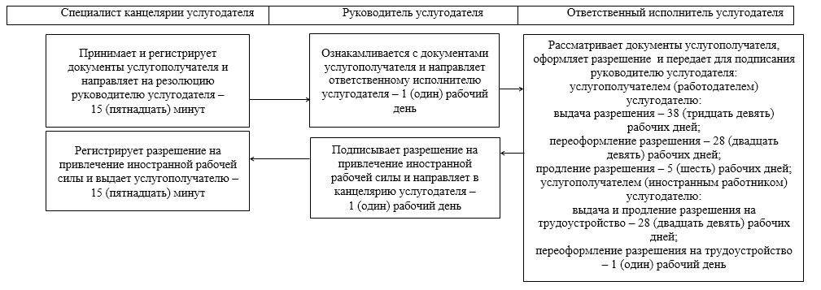

Приложение 2
к регламенту государственной услуги "Выдача и
продление разрешения иностранному работнику
на трудоустройство и работодателям на
привлечение иностранной рабочей силы для
осуществления трудовой деятельности на
территории соответствующей административно-
территориальной единицы"
Диаграмма функционального взаимодействия информационных систем,
задействованных в оказании государственной услуги через портал
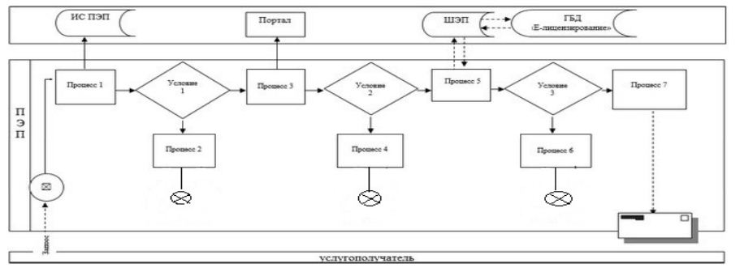

Приложение 3
к регламенту государственной услуги "Выдача и
продление разрешения иностранному работнику
на трудоустройство и работодателям на
привлечение иностранной рабочей силы для
осуществления трудовой деятельности на
территории соответствующей административно-
территориальной единицы"
Справочник бизнес-процессов оказания государственной услуги
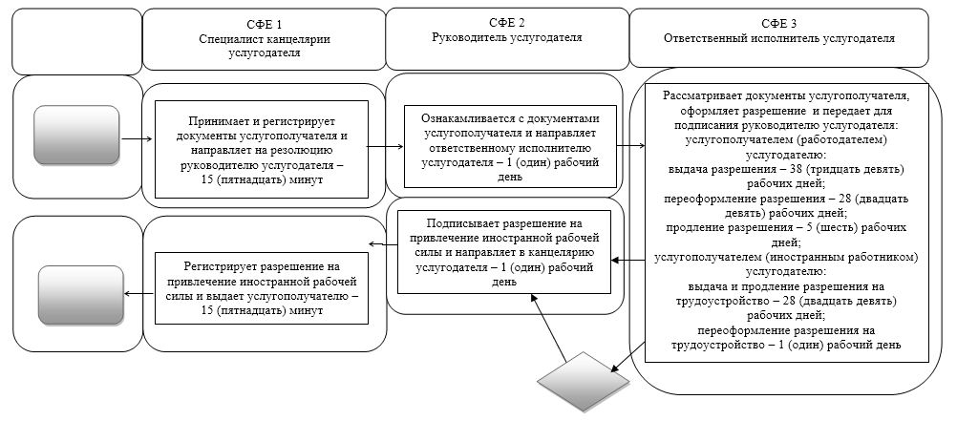

СФЕ – структурно-функциональная единица: взаимодействие
структурных подразделений (работников) услугодателя, портала


– начало или завершение оказания государственной услуги

– наименование процедуры (действия) услугополучателя и (или) СФЕ

– вариант выбора
– переход к следующей процедуре (действию)

– начальное сообщение

– мотивированный ответ об отказе

© 2012. РГП на ПХВ «Институт законодательства и правовой информации Республики Казахстан» Министерства юстиции Республики Казахстан

